**UD6. Boletin C. Nivel Avanzado**

**2.1. Ejercicio**

Mostrar el nombre de todos aquellos clientes que hayan realizado al menos un pedido, ordenado alfabéticamente.

SELECT C.NombreCliente

FROM Clientes C

WHERE C.CodigoCliente IN (SELECT P.CodigoCliente FROM Pedidos P WHERE

P.CodigoCliente = C.CodigoCliente)

ORDER BY C.NombreCliente;

**2.2. Ejercicio**

Mostrar los pedidos con número comprendido entre 100 y 110, con el importe total de cada uno de ellos, ordenado por el número del pedido.

SELECT CodigoPedido AS Pedido, SUM(Cantidad*PrecioUnidad) AS Importe_total

FROM DetallePedidos

WHERE CodigoPedido BETWEEN 100 AND 110

GROUP BY CodigoPedido

ORDER BY CodigoPedido;

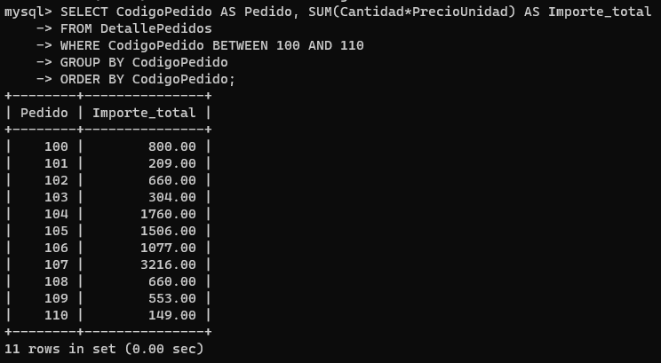

**2.3. Ejercicio**

Mostrar todos los pedidos del cliente “Beragua” con el importe total de cada pedido, ordenado por el número de pedido.

SELECT D.CodigoPedido AS Pedido, SUM(D.Cantidad*D.PrecioUnidad) AS Importe_Total

FROM DetallePedidos D

WHERE D.CodigoPedido IN (SELECT P.CodigoPedido FROM Pedidos P

WHERE P.CodigoCliente = (SELECT C.CodigoCliente FROM Clientes C

WHERE C.NombreCliente = ‘Beragua’))

GROUP BY D.CodigoPedido

ORDER BY D.CodigoPedido;

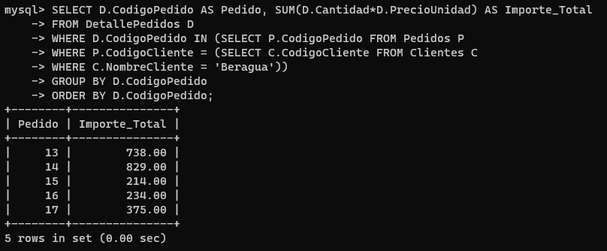

Alternativa:

SELECT P.CodigoPedido, SUM(D.Cantidad*D.PrecioUnidad) AS Importe_Total

FROM DetallePedidos D, Pedidos P, Clientes C

WHERE D.CodigoPedido = P.CodigoPedido

AND P.CodigoCliente = C.CodigoCliente

AND C.NombreCliente = 'Beragua'

GROUP BY P.CodigoPedido

ORDER BY P.CodigoPedido;

**2.4. Ejercicio**

Mostrar el nombre del cliente y la suma total del importe de todos los pedidos realizados por él, ordenado por el nombre del cliente.

SELECT C.NombreCliente AS Cliente, SUM(D.Cantidad*D.PrecioUnidad) AS Importe_Total

FROM Clientes C, Pedidos P, DetallePedidos D

WHERE C.CodigoCliente = P.CodigoCliente AND P.CodigoPedido = D.CodigoPedido

GROUP BY C.NombreCliente

ORDER BY C.NombreCliente;

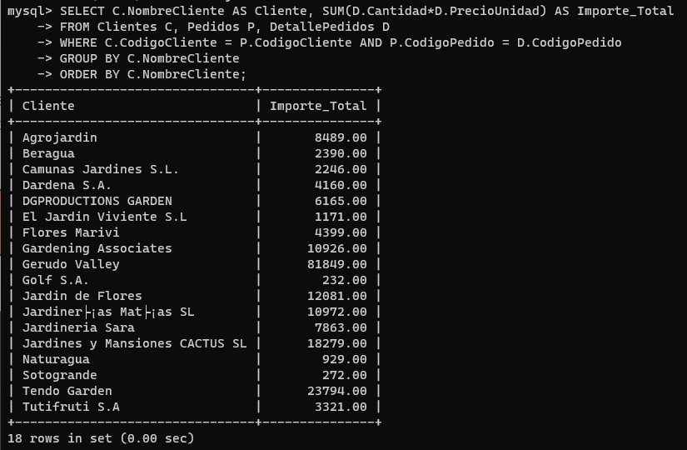

**2.5. Ejercicio**

Mostrar el nombre del cliente, el número de pedido, la base imponible del pedido, el importe del IVA(21%) y el total del pedido, para los pedidos 100, 103, 106 y 109.

SELECT C.NombreCliente AS Cliente, P.CodigoPedido AS Num_pedido,

SUM(D.Cantidad*D.PrecioUnidad) AS Base_Imponible, SUM(D.Cantidad*D.PrecioUnidad)*0.21 AS IVA, SUM(D.Cantidad*D.PrecioUnidad)*1.21 AS Total

FROM Clientes C, Pedidos P, DetallePedidos D

WHERE C.CodigoCliente = P.CodigoCliente AND P.CodigoPedido = D.CodigoPedido AND P.CodigoPedido IN (100, 103, 106, 109)

GROUP BY P.CodigoPedido

ORDER BY P.CodigoPedido;

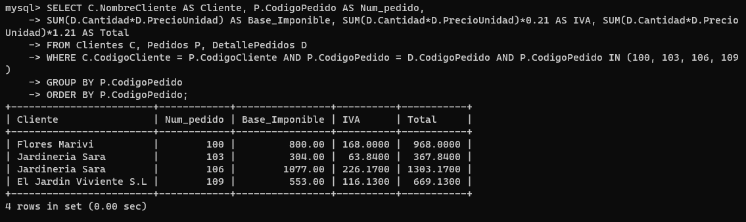

**2.6. Ejercicio**

Mostrar el nombre del producto y el total de unidades pedidas, de los productos de los cuáles se hayan pedido más de 450 unidades, ordenados de mayor a menor por el número de unidades.

SELECT P.Nombre AS Producto, SUM(D.Cantidad) AS Total_unidades

FROM Productos P, DetallePedidos D

WHERE P.CodigoProducto = D.CodigoProducto

GROUP BY P.Nombre

HAVING SUM(D.Cantidad) > 450

ORDER BY SUM(D.Cantidad) DESC;

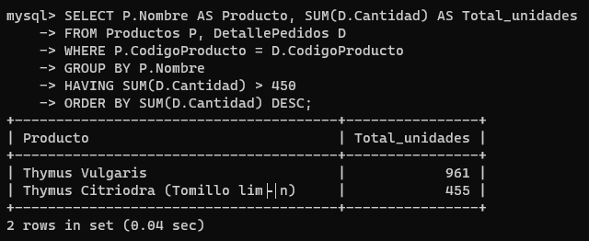

**2.7. Ejercicio**

Mostrar el nombre del producto y el precio de venta del producto más caro que tengamos.

SELECT P1.Nombre AS Producto, P1.PrecioVenta AS Precio

FROM Productos P1

WHERE P1.PrecioVenta =

(SELECT MAX(P2.PrecioVenta) FROM Productos P2)

ORDER BY P1.Nombre;

**2.8. Ejercicio**

Calcular el importe máximo de un pedido y el importe mínimo de un pedido de todos los pedidos realizados por los clientes.

SELECT MAX(Total) AS Importe_Maximo, MIN(Total) AS Importe_Minimo

FROM (SELECT SUM(Cantidad*PrecioUnidad) AS Total

FROM DetallePedidos

GROUP BY CodigoPedido) TotaleS_Pedidos;

